**行動應用軟體開發技術 技術報告**

四電資四資工 郭建陞 102820007

1. **專案主題介紹**

這次的主題和課堂作業一樣，是一個網路商店的雛形，使用者可以在上面登入或開戶，對自己的額度進行儲值和消費，並能觀看自己的交易明細和帳戶列表，也可以結清自己的帳號。整個程式架構包含一個後端的伺服器，以及一個前端的手機應用程式。

1. **專案功能列表**

＜帳號方面＞：

登入、開戶、結清

＜操作＞：

儲值、消費

＜其他＞：

交易明細、帳戶列表

1. **各功能使用情境頁面操作流程截圖**
2. 登入

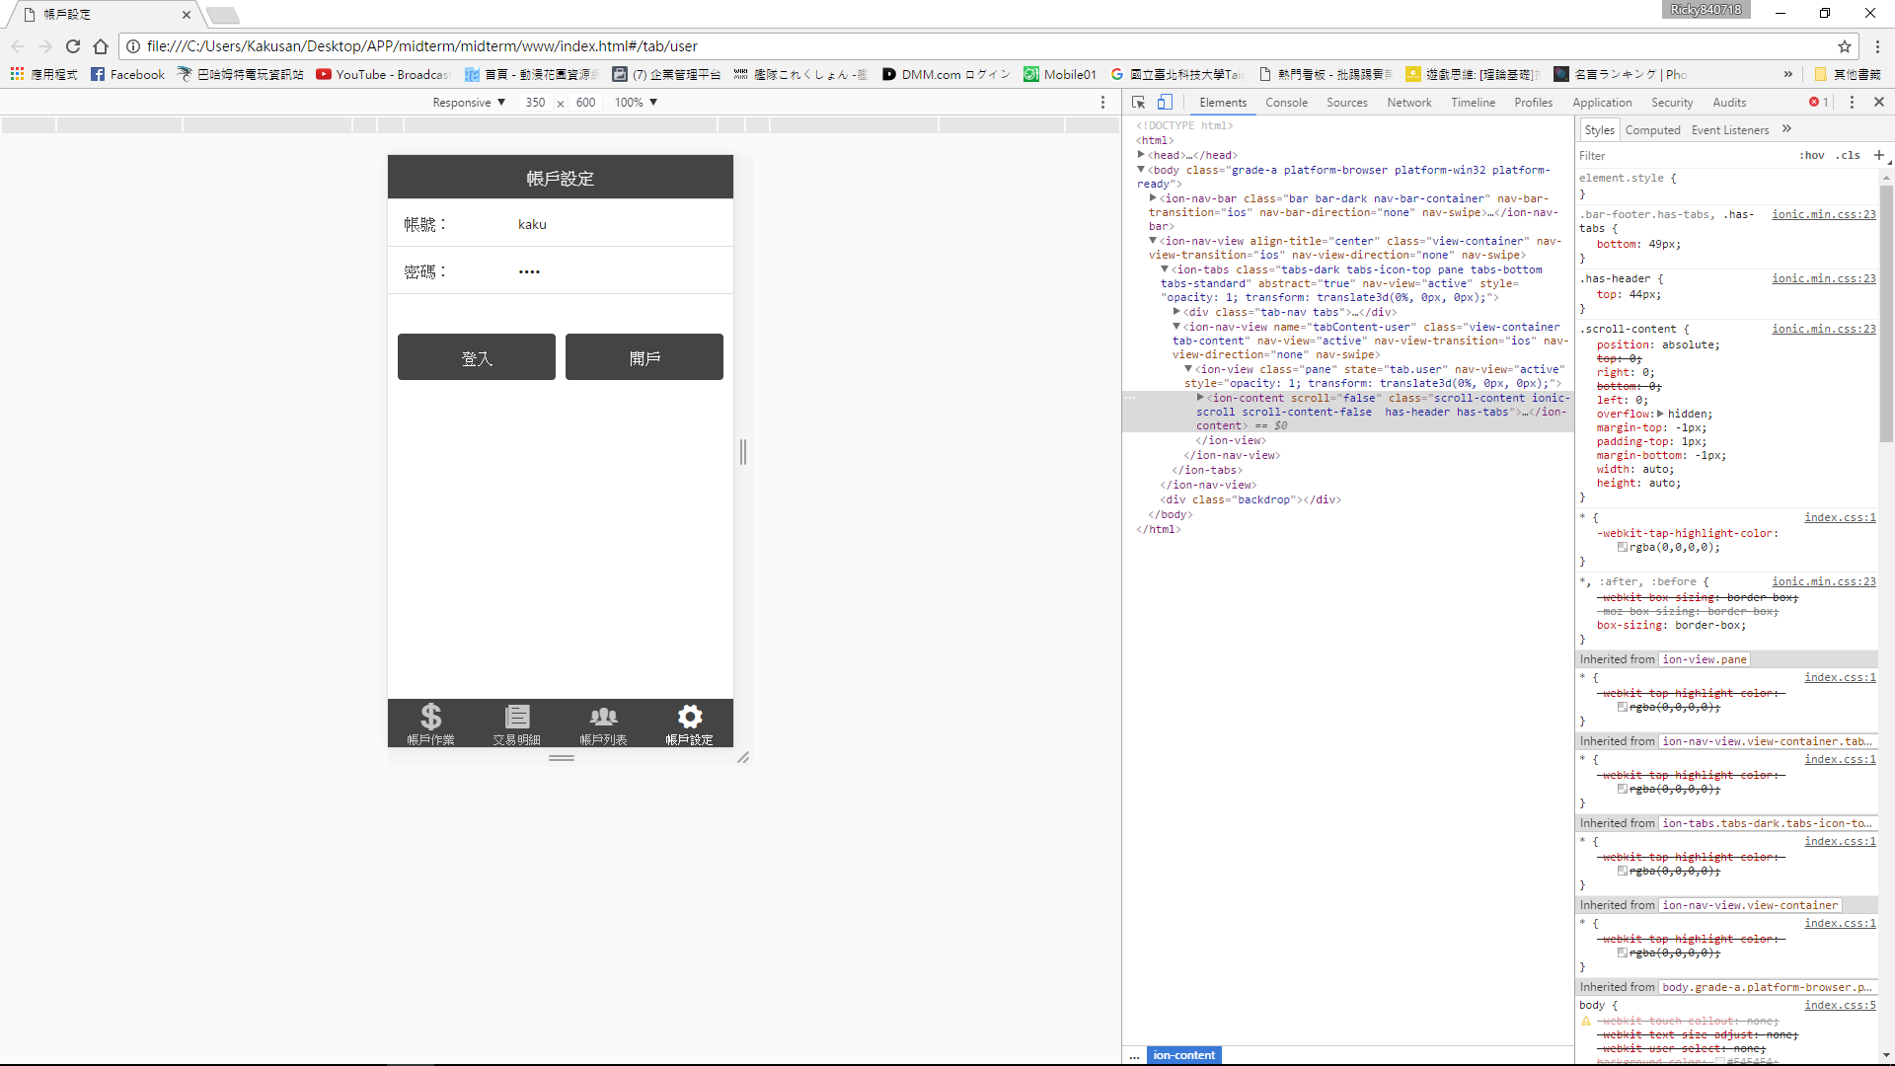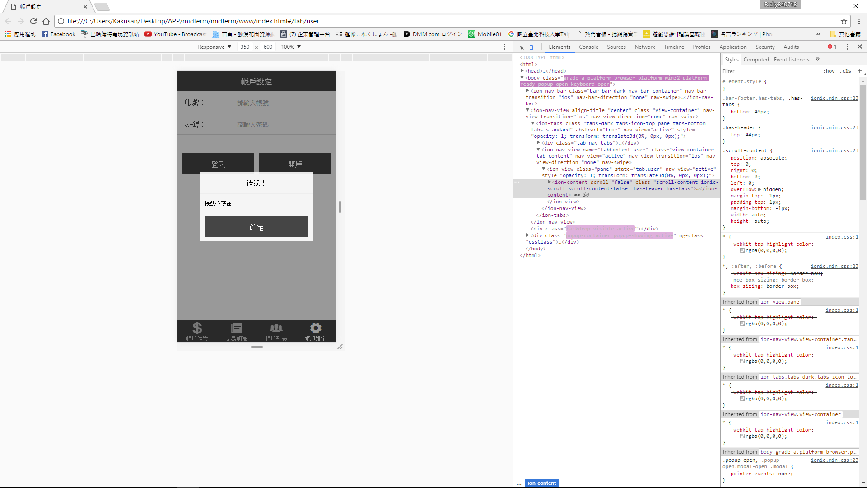

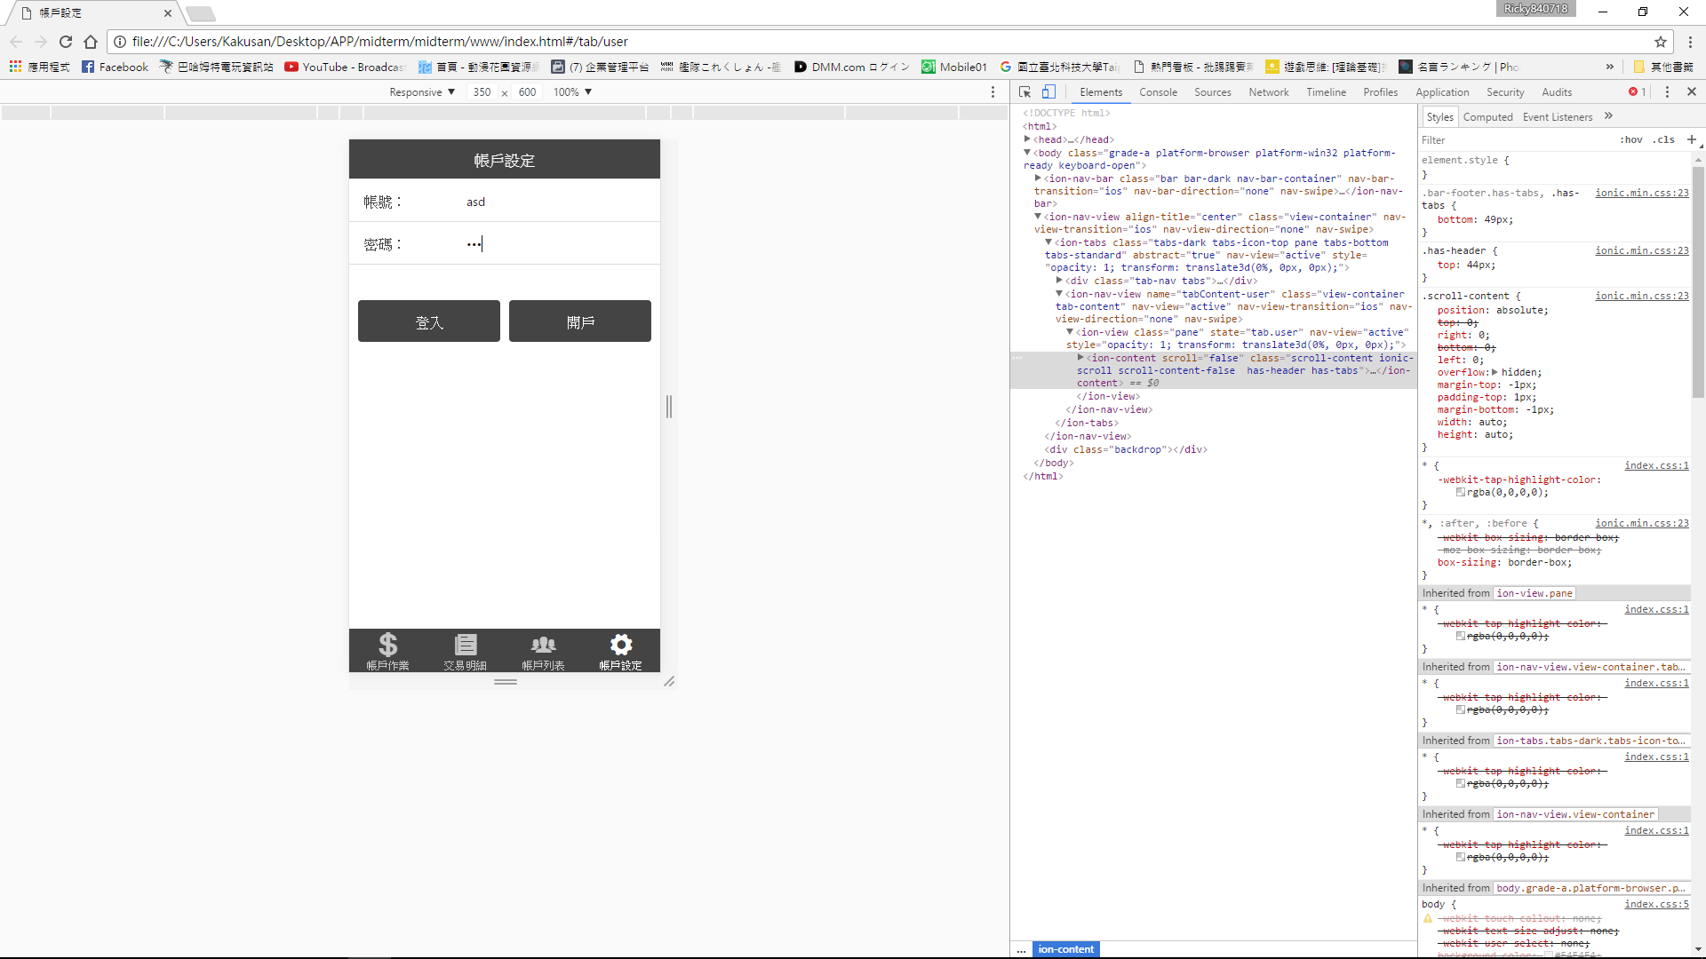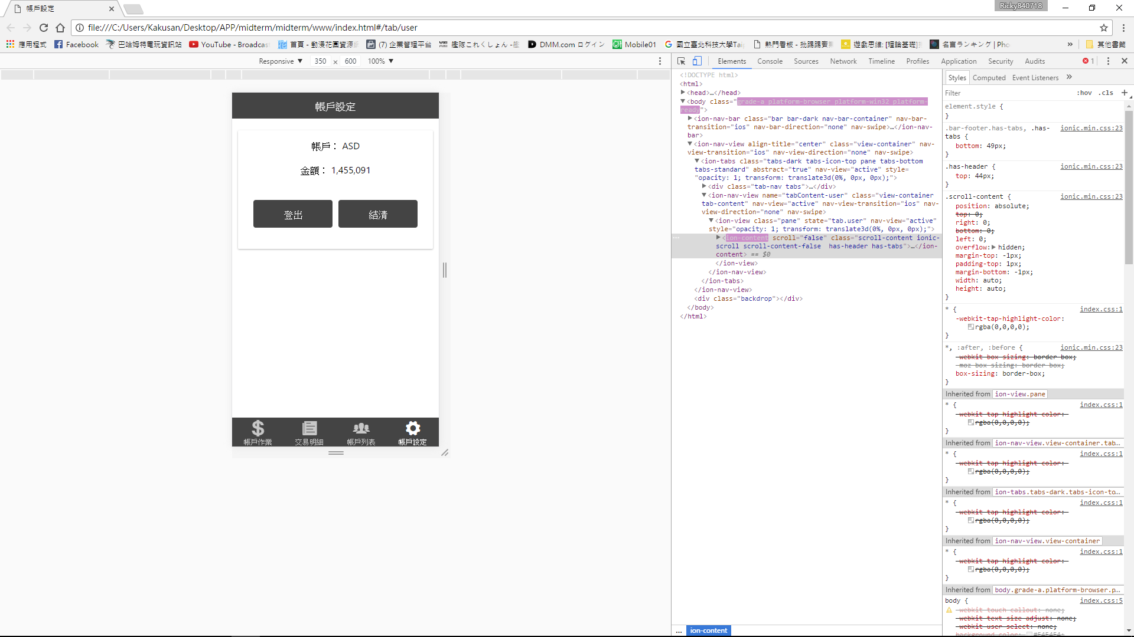

1. 開戶

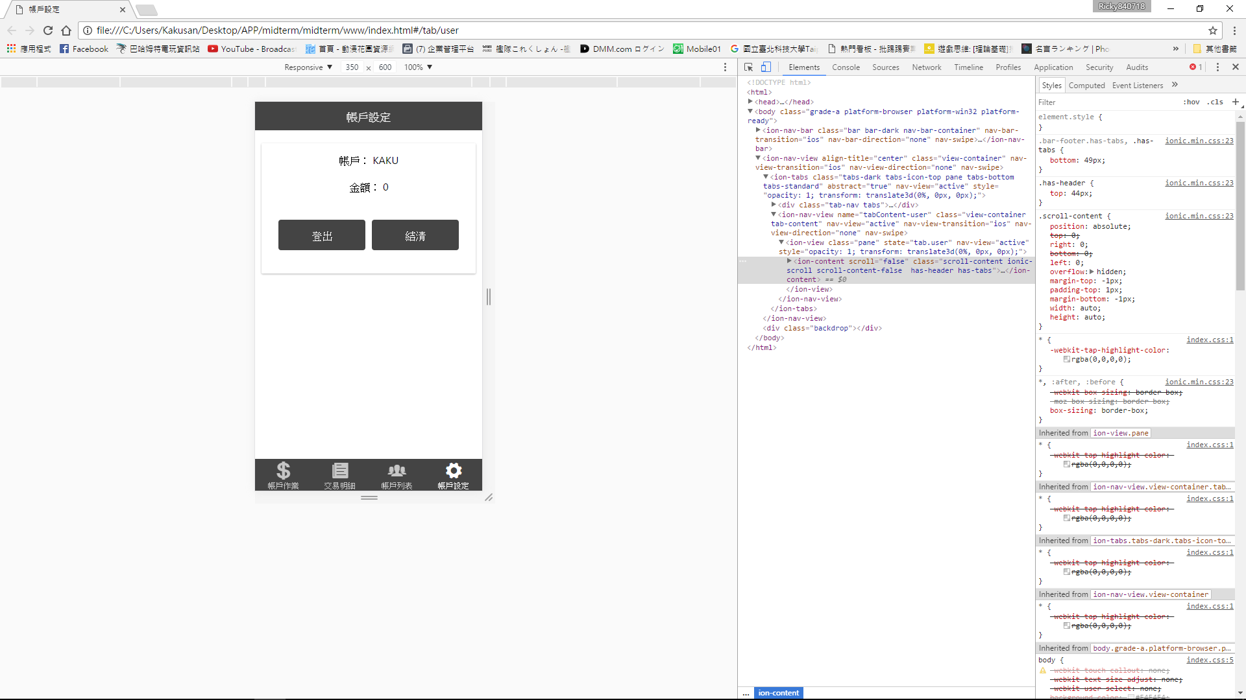

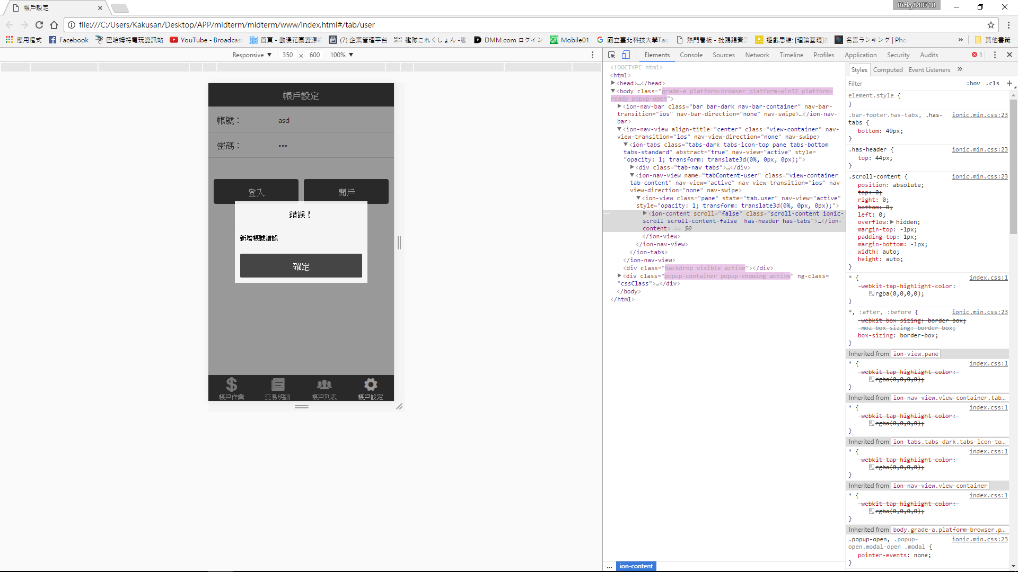

1. 結清

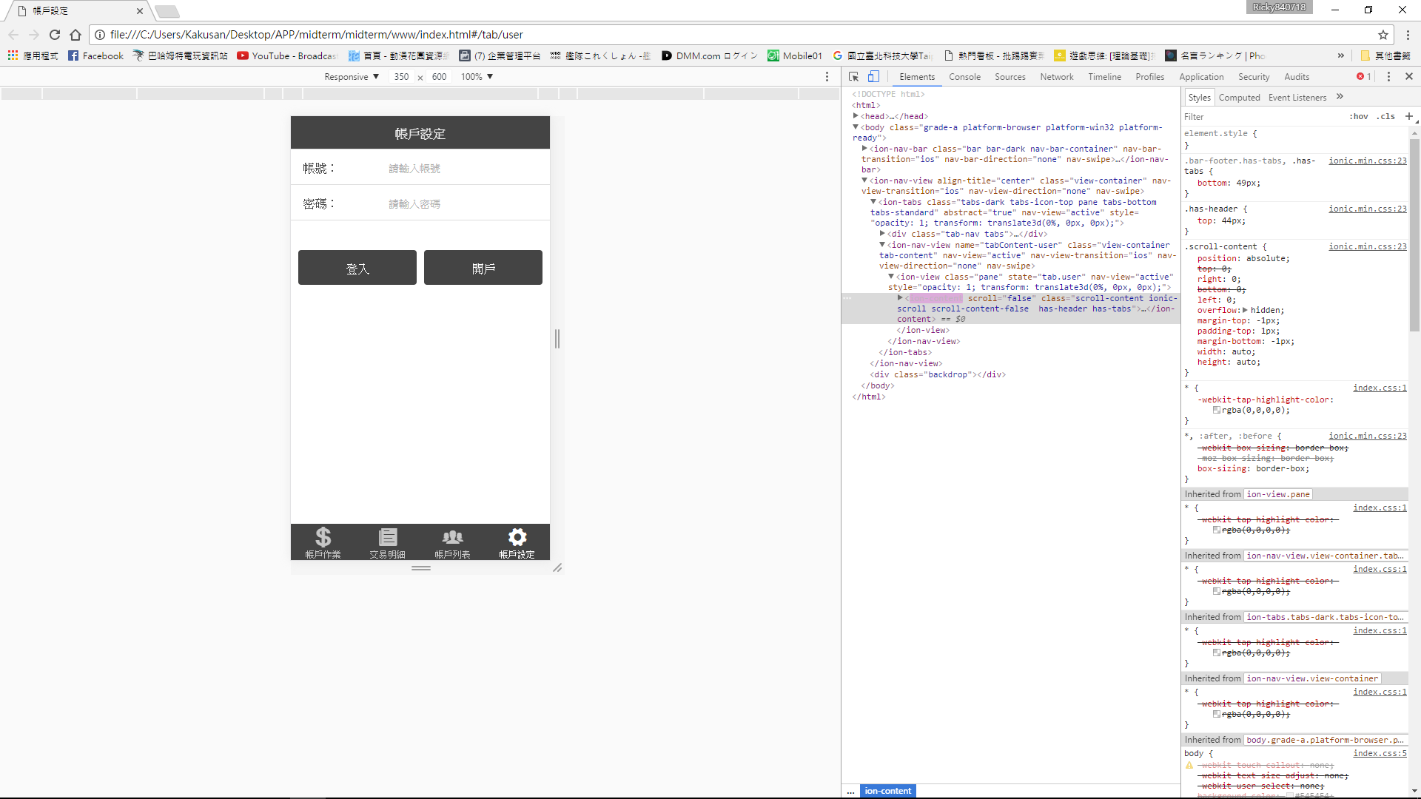

1. 儲值

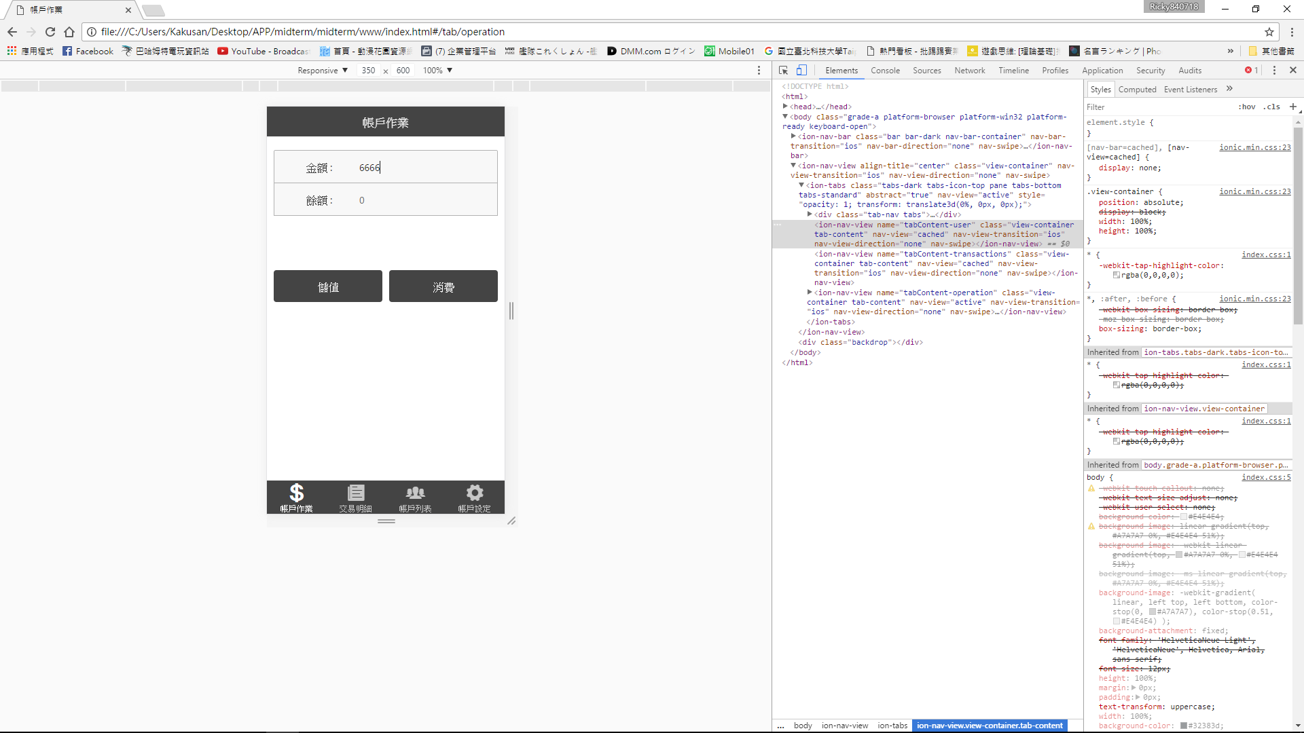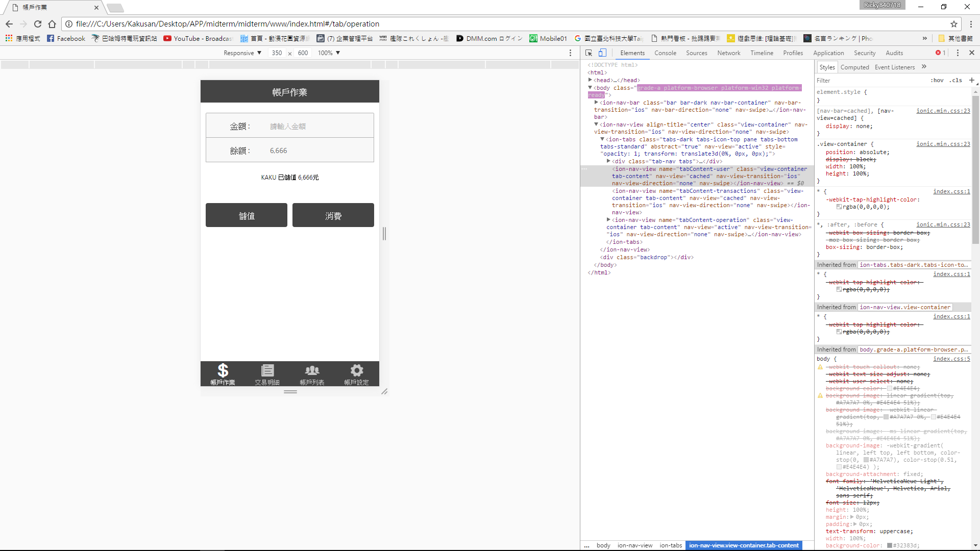

1. 消費

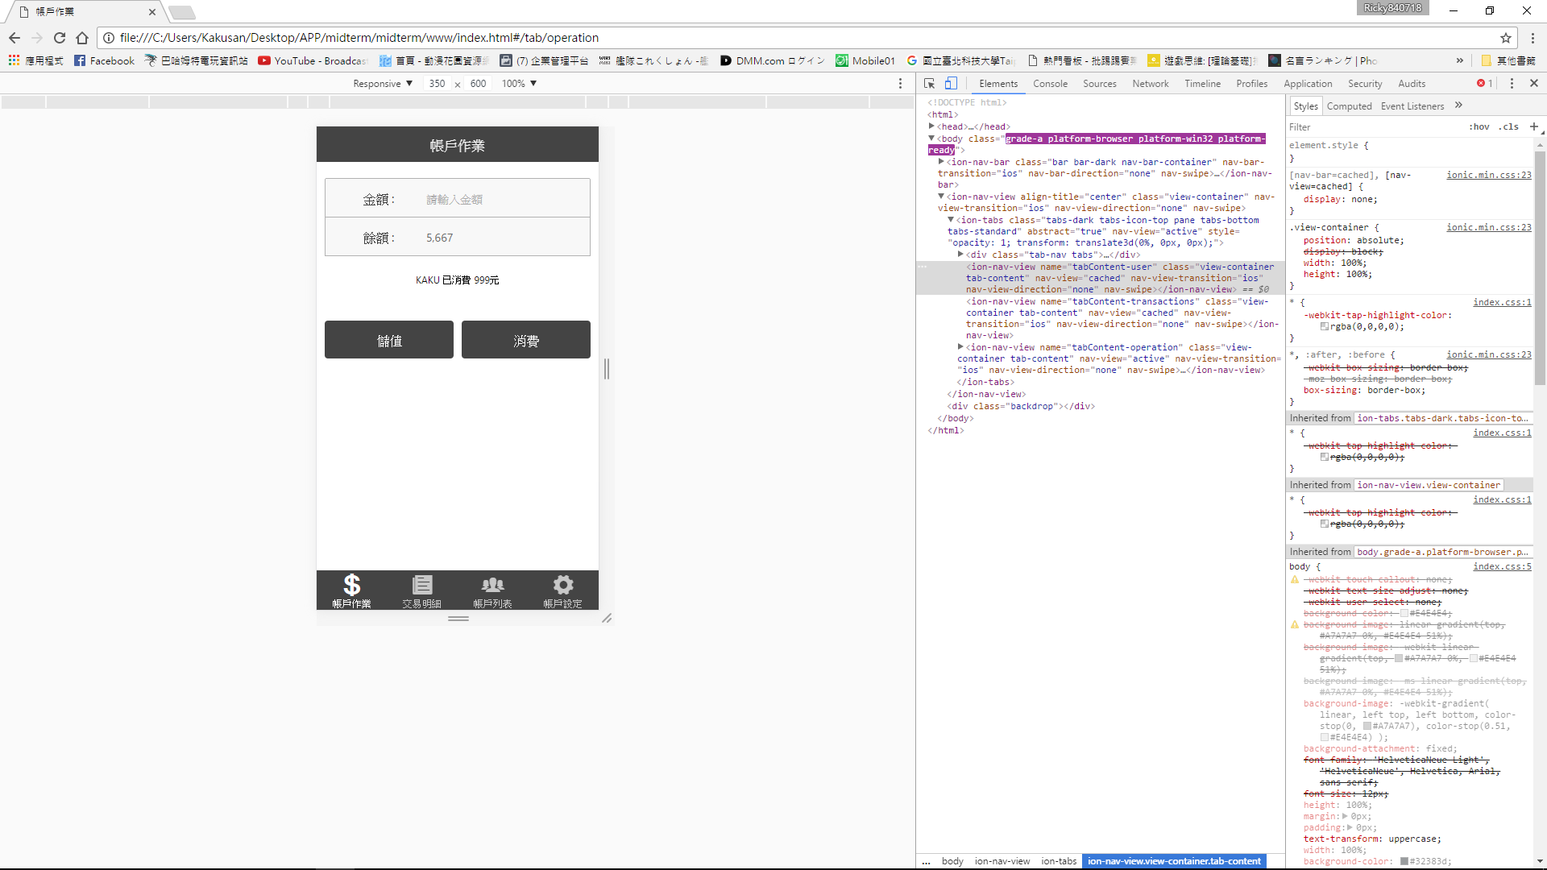

1. 交易明細

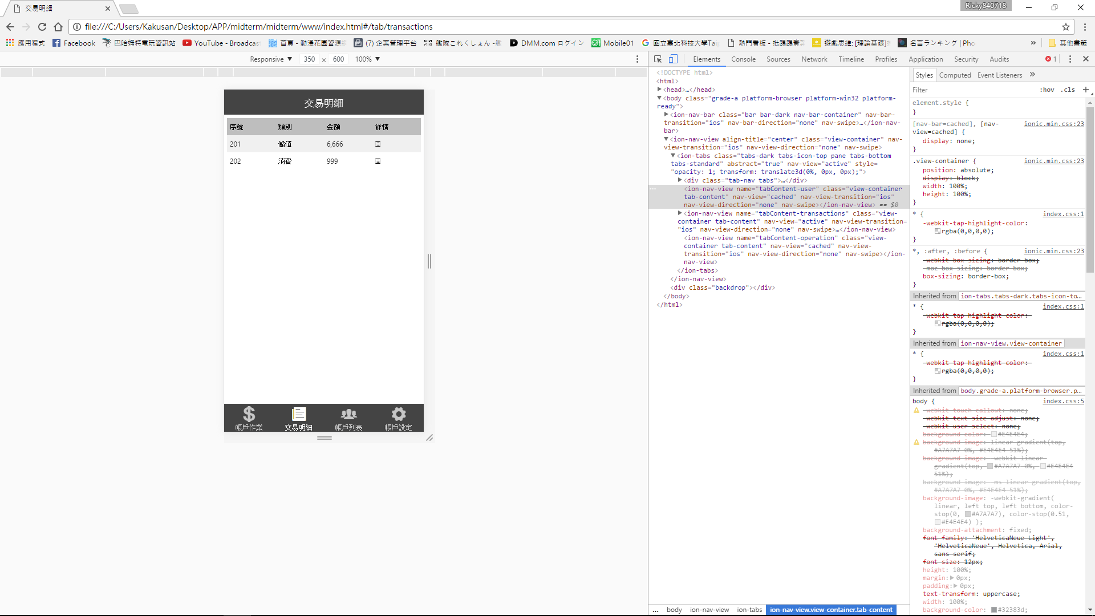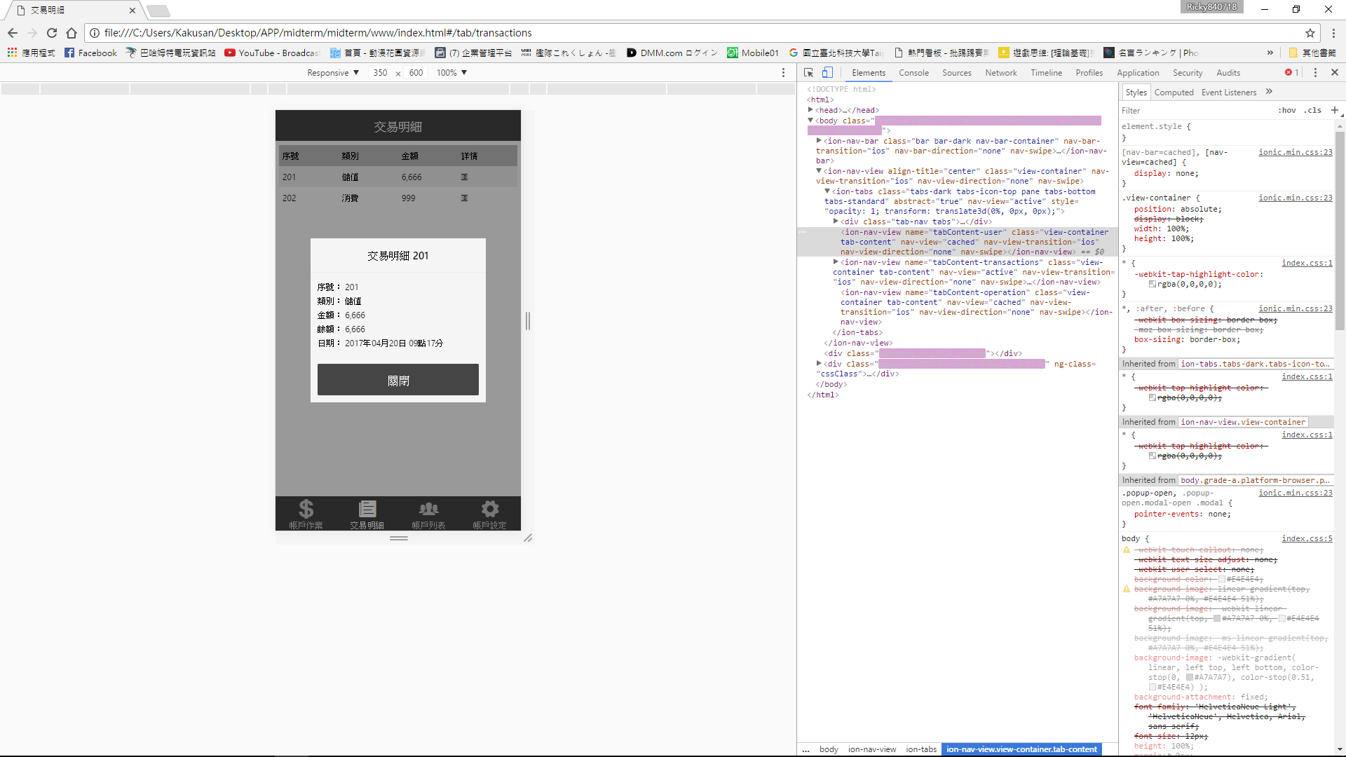

1. 帳戶列表

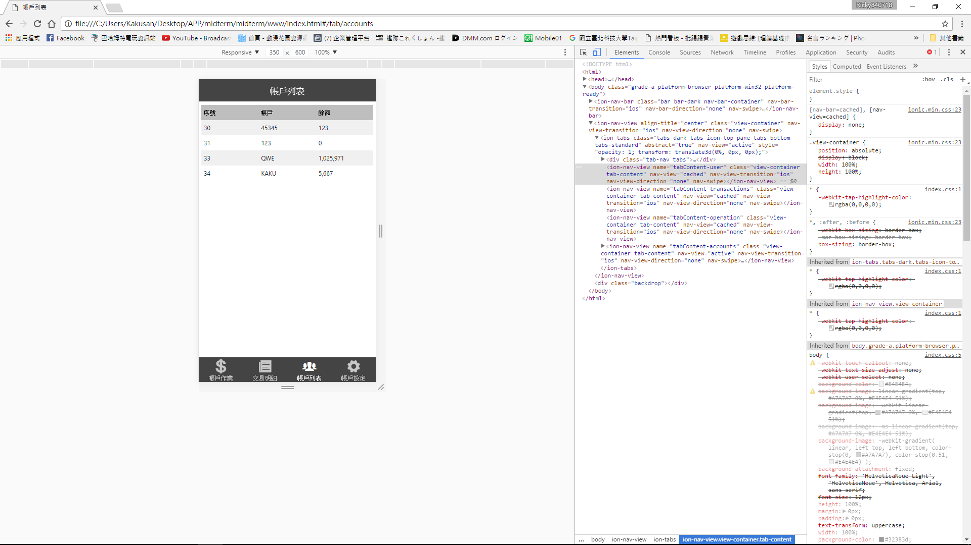

1. **前端App功能設計文件**

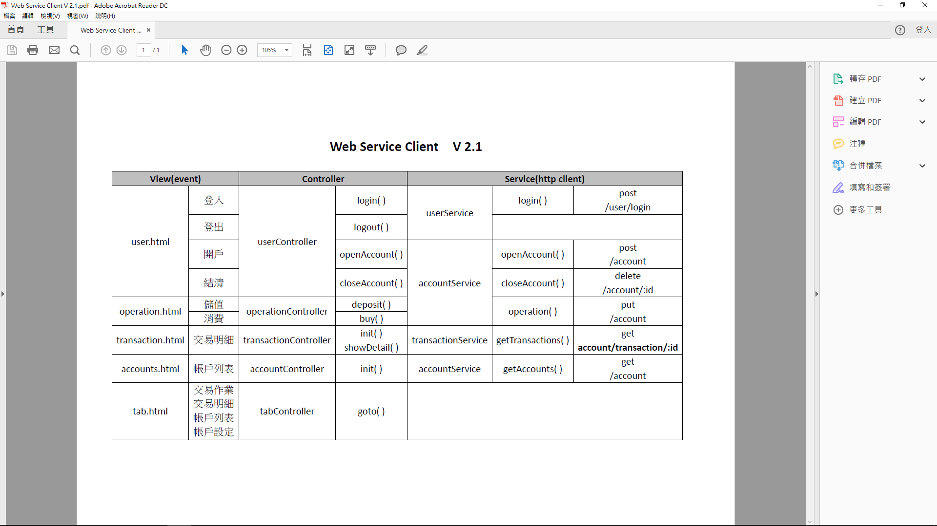

1. **後端網路服務功能設計文件**

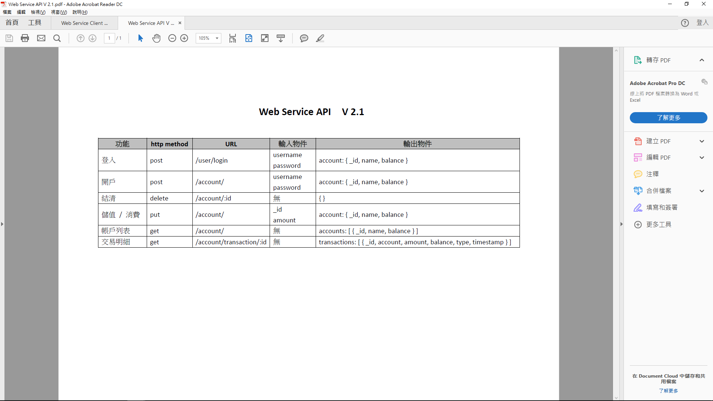

1. **App期中學習心得報告**

Mocha/Chai：

一套測試框架，又是JS的東西，已經沒有人能阻擋JS的腳步了。程式碼風格十分有創意，寫起來相當有趣且人性，Chai的官網風格更是深得我心，每個框架的網站都應該要這麼漂亮才對！

期中專案：

這次的期中專案相當複雜，結合了許多的框架，前端用了AngularJS的MVC架構、用Ionic來做介面，並用Bootstrap來做RWD；後端則是用了Node.js當管理工具，利用Express來進行Router配置，MongoDB當作資料庫，並用Mocha/Chai來進行自動化測試，這麼多的框架合在一起，還幾乎都是JS寫的，讓我這個JAVA腦一時之間轉不過來，但是細讀程式碼之後，也不禁欽佩起這些工具的方便與強大，能用少少的程式碼做出許多複雜的成果，只要熟悉設定，想必這些東西能繼續陪伴我往後相當長的時間吧！